

ZDRAVÉ A NEZDRAVÉ POTRAVINY

Název školy: Základní škola a Mateřská škola Kokory
Číslo projektu: CZ.1.07/1.4.00/21.2149
Autor: Mgr. Jana Procházková
Datum: 19. 3. 2013
Název: VY_32_INOVACE_12_PŘ_ZDRAVÉ A NEZDRAVÉ
Téma: ZDRAVÉ A NEZDRAVÉ POTRAVINY
Anotace: Pracovnímu listu by měla předcházet diskuze na téma zdravé výživy. Žáci si pak prověří svou pozornost. Mohou sami dokreslit další potraviny.
Věková skupina: 5. ročník
Vzdělávací oblast: Člověk a jeho svět
Vzdělávací obor: Přírodověda
Zdroj materiálů: vlastní práce autora, obrázky použité z www.office.microsoft.com

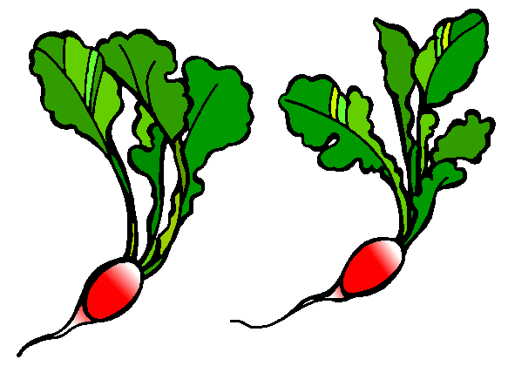
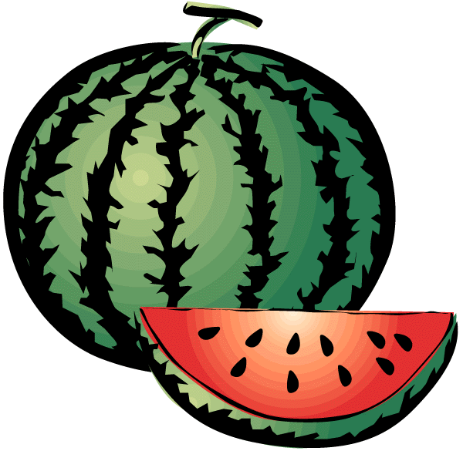


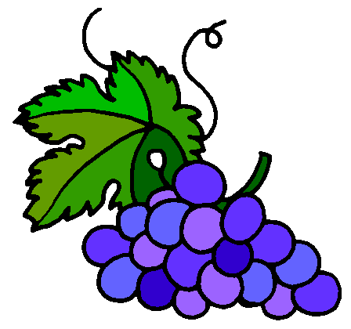






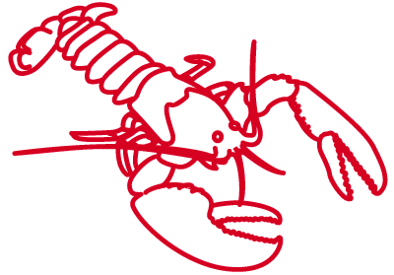
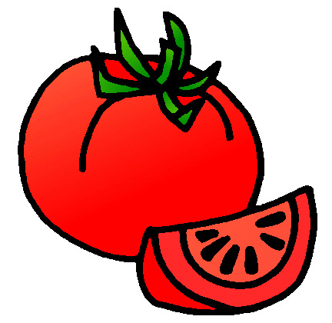
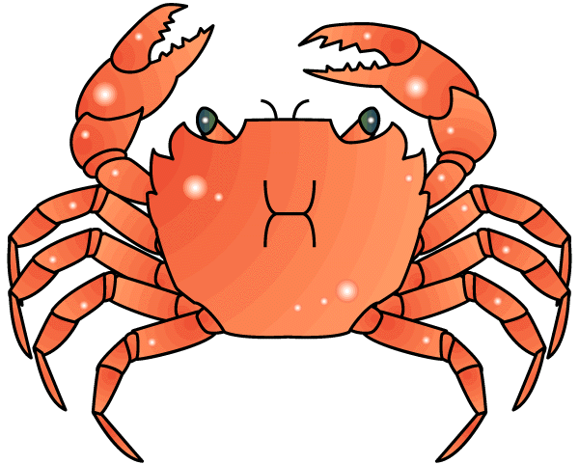

Víme, co je zdravé?

Co je zdravé, dej do nákupního vozíku (spoj čarou).
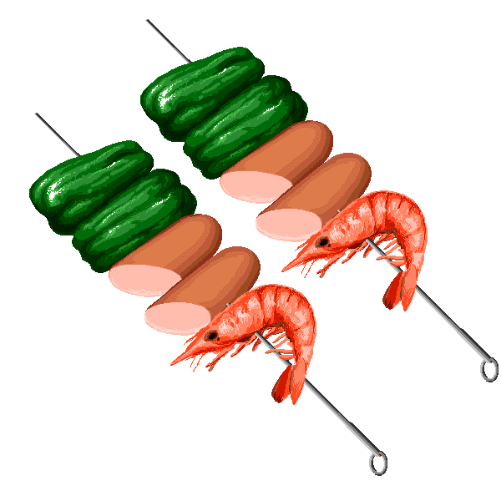

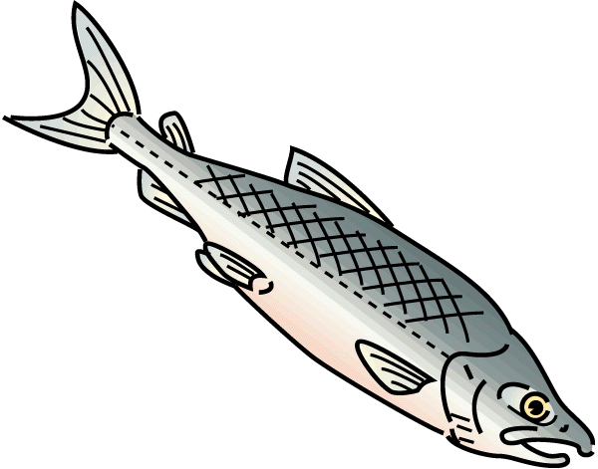


Co je nezdravé, dej do odpadkového koše (spoj čarou).

